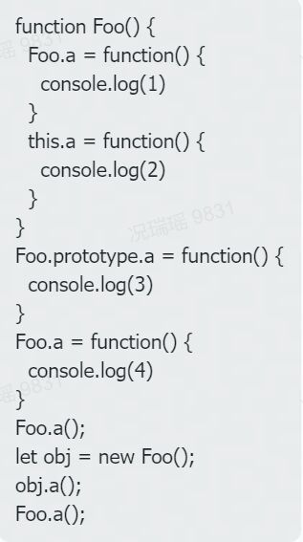

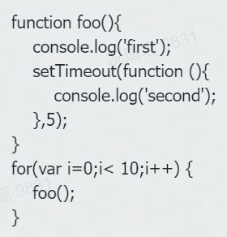

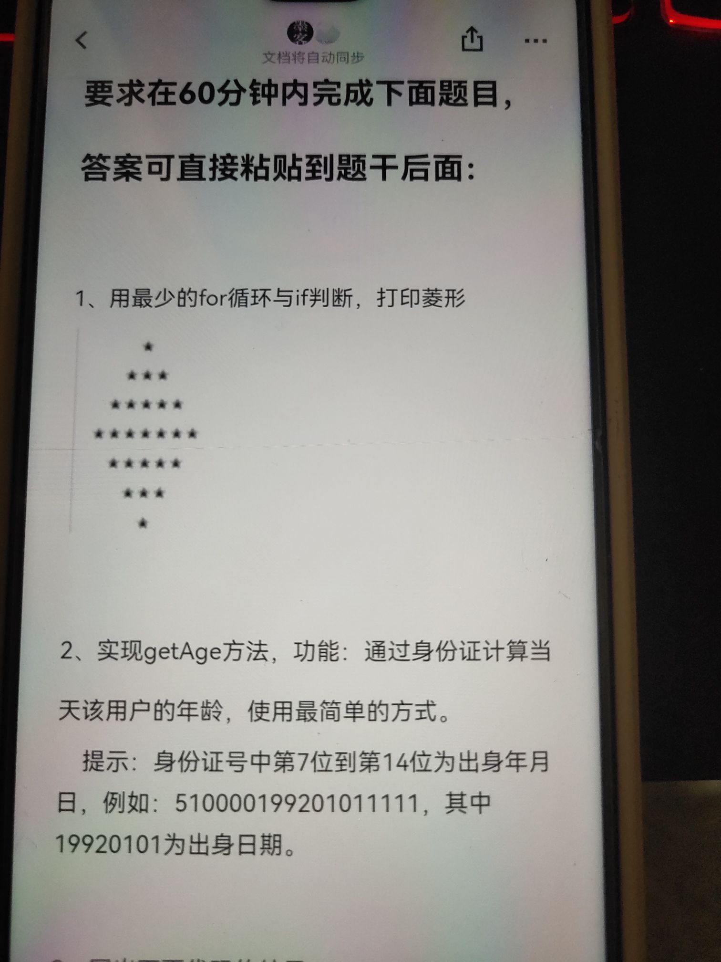

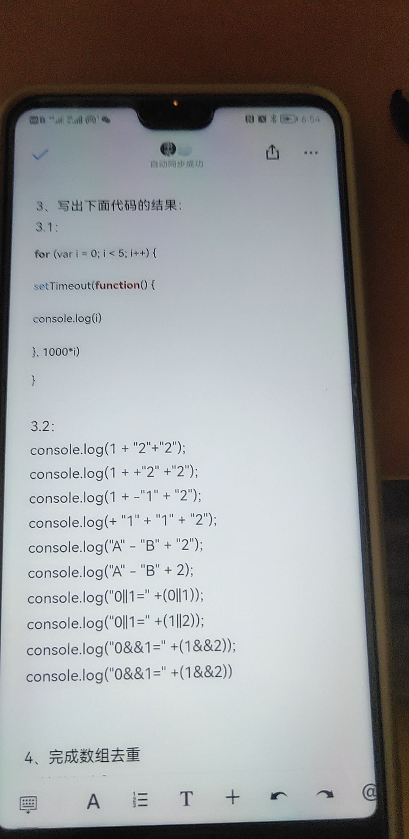

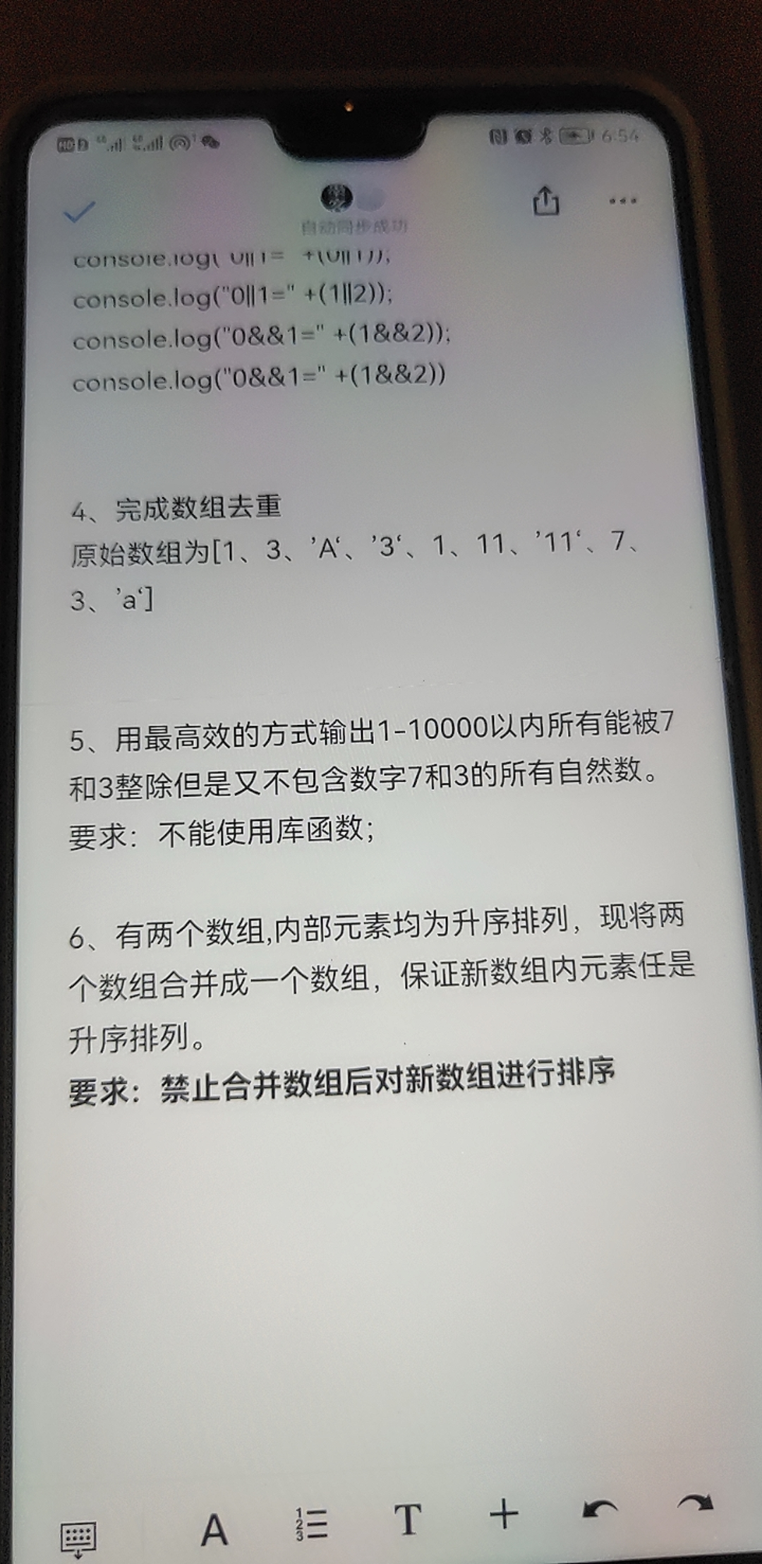

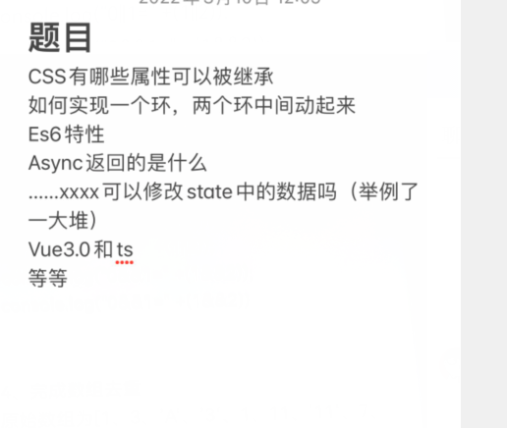

自我介绍  
1最擅长哪块？  
小程序（uni-app）  
  
2专业不对口，是自学还是培训？学了多久？  
  
3小程序类型做的什么？（电商还是什么）  
  
  
4团队大小（技术团队）  
  
5动画这块接触没？  
接触过，学习期间自己写过小demo  
  
6Canvens画布接触过没，自己写过没？  
小demo写过  
  
7判断数组类型，问还有？  
Array is array  
  
8什么是闭包，作用？  
函数嵌套函数，可以使用外部的一个变量  
  
9js囊个继承？  
Extends    
有构造器，super关键字  
还有其它方法？  
  
10深拷贝浅拷贝区别？用的多不多？  
浅：拷贝地址  
  
  
11数组怎么增删改查？  
假如删数组中的第5个元素，怎么删？  
  
12call apply方法作用？  
改变this指向，  
Call一个一个传参  
Apply数组形式  
  
13css样式水平居中方法？  
Flex弹性布局  
定位  
  
14动画实现的方式有哪些？  
原生的animation，  
animation有哪些属性？  
  
15前端性能优化有哪些？  
雪碧图，图片，路由懒加载，减少发送http请求，减少操作dom，减少重绘和回流  
  
16文件存储？（应该是想问web缓存吧，他戴口罩，听不清）  
没答上来，答了本地存储  
  
17动画使用过apg没有？（听不清）  
  
18vue路由模式有哪几种？区别？  
Hash  带#号  
History  
  
18v-show v-if区别？  
  
19vue生命周期？作用？  
  
20通信方式？隔代传？  
  
21对vuex理解？  
  
22了解虚拟dom没？  
  
23未来的职业规划  
  
24以前加班时间多不多？怎么看待加班？  
  
  
公司情况：  
做小程序，京东，淘宝，h5居多  
  
两个部门40几个前端，20几个后端，两个部门，研发部、产品部（前端要求高一点）  
两个部门都在招人，  
如果一面过了还有二面

echarts要改变数据的值和样式

前端导出一张图 --canvas

echarts使用版本： 目前5.4.0

import \* as echarts from "echarts";

console.log(echarts.version);